Віталій Геник,
учитель історії
Старунського навчально-виховного комплексу,
старший учитель

Стародавня історія Прикарпаття
Мета уроку. Повідомити учням нові знання; розвивати (формувати) їх уміння і навички, серед котрих:
- називати події за датами та дати подій (поява перших людей на теренах Прикарпаття, існування трипільської культури, виникнення давньослов’янських політичних об’єднань), визначати їхню хронологічну послідовність та віддаленість від сьогодення, синхронізувати з відповідними подіями всесвітньої історії;
- визначати і застосовувати в мовленні поняття і терміни «історико-археологічна періодизація», «неолітична революція», «археологічна культура», «праслов’яни», «давні слов’яни»;
- називати і показувати на карті історично-географічні об’єкти, що стосуються давньої історії Прикарпаття;
- називати й використовувати основні історичні джерела для опису фактів, подій, процесів та явищ стародавньої історії Прикарпаття;
- установлювати причинно-наслідкові зв’язки фактів, подій, процесів і явищ, що стосуються стародавнього минулого нашого краю;
- зіставляти й порівнювати факти, події, процеси, явища давньої історії Прикарпаття з однотипними фактами, подіями, процесами, явищами історії України;
- виховувати, формувати в учнів особистісне ставлення щодо фактів, подій, явищ, які стосуються стародавньої історії Прикарпаття.
Тип уроку. Комбінований урок.
Навчально-методичне забезпечення.
1. Андрухів І. О. Давня історія України та рідного краю з найдавніших часів до ІХ ст. Навчальний посібник для учнів 6 класу загальноосвітніх шкіл області / І. О. Андрухів. – Івано-Франківськ, 1997. – 136 с.
2. Вісник : Офіційне видання Івано-Франківської обласної ради та Івано-Франківської обласної державної адміністрації. Державний реєстр пам’яток археології Івано-Франківської області. – Івано-Франківськ, 2001. – 180 с.
3. Островський Валерій. Історія Прикарпаття : Посібник для загальноосвітніх навчальних закладів / Валерій Островський. – Івано-Франківськ : Лілея-НВ, 2008. – 352 с.
4. Островський Валерій. Методи активізації пізнавальної активності (активні та інтерактивні методи) на уроках історії України : Методичні рекомендації / Валерій Островський. – Івано-Франківськ : ОІППО, – 2004. – 28 с.
5. Треф’як Ярослав. Методика краєзнавчої роботи в національній школі / Ярослав Треф’як. – Івано-Франківськ : Симфонія форте, 2002. – 110 с.
6. Мережа Інтернет:
Flickr. Zdeněk Burian:
https://www.flickr.com/photos/timetravelnow/sets/72157626014578047/
Museum:
http://www.formuseum.info/2007/11/28/nove_vidannja_dosldzhennja_triplsko_civlzac_u_naukovjj_spadshhin_arkheologa_vkentja_khvojjki.html
Педагогічне краєзнавство:
http://kraeznavstvo.at.ua/news/2009-07-03-11
Русь-Україна:
http://vk.com/page-46239656_45542258
7. Трипільський світ. Навчальна програма. – К. : НВП «Промінь», 1997.
8. Прогулянки з чудовиськами (Walking with Beasts). Великобританія, BS Asahi, British Broadcasting Corporation (BBC), Discovery Channel Pictures, 2001. Режисер : Тім Хайнс/Tim Haines, Джеймс Джемс/Jasper James. Серія 6. Мандрівка мамонта / Mammoth Journey.
9. Ілюстративний матеріал.
10. Дидактичні набори: завдання для колективної та індивідуальної роботи.
Послідовність проведення етапів уроку
Методичний коментар. Тема «Стародавня історія Прикарпаття» розпочинає вивчення розділу «З давніх-давен».
На уроці школярі мають опрацювати питання: «Поява перших людей на теренах Прикарпаття», «Неолітична революція», «Життя і побут трипільців», «Бронзова та залізна доба на території сучасної Івано-Франківщини», «Праслов’яни та перші політичні об’єднання давніх слов’ян».
Найважливіший і найскладніший етап реалізації мети уроку: навчити учнів описувати й усвідомлювати призначення й еволюцію найдавніших речових пам’яток; розуміти й застосовувати в мовленні наукову періодизацію історії первісного суспільства; розрізняти за матеріальними й культурними ознаками основні археологічні культури різних періодів давньої історії Прикарпаття, знати їх місцезнаходження на карті; робити висновки про поступальний розвиток матеріальної й духовної культури людей на теренах нашого краю. Такі проблеми вирішуються способом опрацювання ілюстрацій та літературних уривків, картографічного матеріалу, зразків давніх знарядь праці тощо.
У ході уроку застосовуються різноманітні методичні прийоми: словникова робота; розповідь; пояснення; бесіда; дискусія; опрацювання тексту підручника, ілюстрацій, карти; розв’язування хронологічних задач із використанням «лінії часу»; опрацювання ілюстративного та дидактичного матеріалу; взаємонавчання у парах.
І. Підготовчий етап (5 хв.)
1. Облаштування робочих місць учнів і перевірка готовності класу до уроку.
Учитель перевіряє готовність класної кімнати та класу до уроку: комплектування необхідного навчально-методичного забезпечення, присутність учнів. Педагог також організовує робочі місця школярів, оглядаючи наявність підручників, робочих зошитів, письмового приладдя тощо.
2. Актуалізування та активізування пізнавальної діяльності учнів.
Варіант 1. Учитель пропонує учням пригадати, який період є найдавнішим в історії людства, а відтак відповісти на питання, чому саме кам’яний вік дістав таку назву (при цьому можна продемонструвати школярам кілька давніх знарядь праці чи їх малюнків, із яких діти швидше зроблять відповідний висновок). Потім з’ясовується, на які періоди поділявся кам’яний вік (палеоліт (2500000 – 11000 років до н. е.), мезоліт (11000 – 7000 років до н. е.), неоліт (7000 – 4000 років до н. е.), енеоліт (4000 – 3000 років до н. е.)), при цьому наголошується, що час їх існування ми визначаємо за історико-археологічною періодизацією, тобто за датуванням археологічних пам’яток.
Варіант 2. Учитель пропонує школярам розглянути ілюстрації, де зображені різні способи добування людиною вогню, й відповісти на питання про поступальний розвиток людського суспільства. Роботу завершує узагальнювальна бесіда.
Орієнтовний приклад добору ілюстрацій,
добірка запитань для їх опрацювання
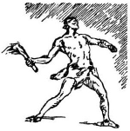 1 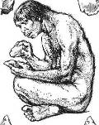 2 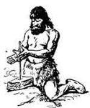 3

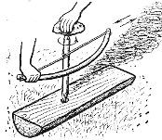 4 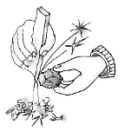 5 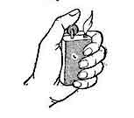 6

 7
● Розгляньте зображені на малюнках способи добування вогню.
● Визначте, які матеріали використовувала людина для цього.
● Які з цих способів простіші?
● Які швидші й ефективніші?
● Поміркуйте, завдяки чому люди навчилися добувати вогонь швидко і зручно?
● Чи можна на основі зображеного зробити висновок про поступальний розвиток людського суспільства від первісних часів дотепер?
ІІ. Повторення вивченого (15 хв.)
1. Повторення навчального матеріалу. Перевірка виконання домашнього завдання.
Варіант 1. Учитель проводить колективне опитування за запитаннями і завданнями параграфа підручника. Збираються для подальшої перевірки роботи учнів про фізико-географічну характеристику свого населеного пункту. Школярі, які їх виконали, розв’язують кросворди з ключовими словами «Карпати» та «Поділля» з подальшим поясненням їхнього походження та значення. Перевіряється виконання завдань на контурній карті. Роботу завершує узагальнювальна бесіда.
Орієнтовний приклад кросвордів із ключовими словами,
добірка питань та відповідей для їх розв’язування
(Тут і далі відповіді позначено шрифтом червоного кольору.)
П
О
Д
І
Л
Л
Я
Запитання:
1. Один з етнічних регіонів Івано-Франківщини.
2. Корисна копалина («земляний віск»), яка тривалий час видобувається на Прикарпатті.
3. Найбільша річка, яка протікає територією Івано-Франківщини.
4. Адміністративний центр Прикарпаття.
5. Порода риб, яка водиться у річках краю.
6. Одна з чотирьох приток річки Прут.
7. Поширена на Прикарпатті порода хвойних дерев.
Відповіді:
1. Покуття.
2. Озокерит.
3. Дністер.
4. Івано-Франківськ.
5. Лящ.
6. Люча.
7. Ялиця.
К
А
Р
П
А
Т
И
Запитання:
1. Один із адміністративних районів Івано-Франківської області.
2. Один із найважливіших видів транспорту нашого краю.
3. Національність, представники якої здавна мешкають на Прикарпатті.
4. Гірська річка, що протікає територією Івано-Франківської області.
5. Дрібний ссавець, поширений у лісах Івано-Франківщини.
6. Вид крупних птахів, що зустрічається у гірських районах краю.
7. Притока Дністра, представлена на Прикарпатті двома різновидами назви.
Відповіді:
1. Калуський.
2. Залізничний.
3. Вірмени.
4. Прут.
5. Заєць.
6. Тетерев.
7. Бистриця.
Варіант 2. Учитель пропонує учням виконати пізнавальні завдання та заповнити тематичну таблицю. Роботу завершує узагальнювальна бесіда.
Орієнтовний приклад добору ілюстрацій на контурній карті,
перелік завдань для їх опрацювання
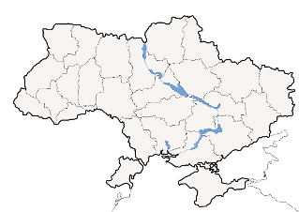
● Знайти і позначити на карті Івано-Франківську область.
● Написати назви областей, які сусідять із Івано-Франківщиною.
● Написати назву країни, з якою межує Івано-Франківська область.
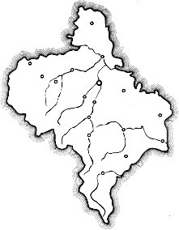
● Вказати на карті обласний та районні центри Івано-Франківської області, а також міста обласного підпорядкування.
● Позначити на карті населений пункт, де ви живете.
● Написати назви найбільших річок, що протікають територією Прикарпаття.
Орієнтовний приклад тематичної таблиці
«Івано-Франківська область»
Географічні назви частин Прикарпаття в залежності від рельєфу | Клімат | Річки | Рослинний світ | Тваринний світ | Корисні копалини | Ґрунти
Орієнтовний приклад пізнавального завдання
● Позначте твердження, що стосуються території Івано-Франківської області.
А. Територія розміщена неподалік від географічного центру Європи.
Б. Через область протікає найбільша річка України – Дніпро.
В. В гірській частині області розміщена найвища вершина Українських Карпат – Говерла.
Г. Транспортна мережа краю представлена залізничним, авіаційним та річковим транспортом.
Д. Частина населення області мешкає в етнічному регіоні Поліссі.
Е. До складу області входить 14 адміністративних районів.
Є. Надра області багаті на нафту, природний газ, буре вугілля та озокерит.
Правильна відповідь: А, В, Е, Є
2. Мотивування та оцінювання навчальних досягнень учнів.
Учитель мотивує та оцінює навчальні досягнення школярів.
ІІІ. Опрацювання нового матеріалу. Повідомлення знань, формування вмінь і навичок (20 хв.)
1. Оголошення теми, мети, визначення очікуваних результатів уроку; мотивування пізнавальної діяльності учнів.
Учитель повідомляє тему уроку. Очікувані результати обговорюються спільно з учнями. Вони висувають свої побажання, котрі можна записати на дошці чи ватмані. Педагог доповнює перелік, виходячи із визначеної ним мети уроку.
2. Сприймання і осмислення учнями нового навчального матеріалу.
Зміст навчального матеріалу. Поява перших людей на теренах Прикарпаття.
Учитель пропонує учням розглянути підбірку ілюстрацій Зденека Буріана № 1 (демонструється з допомогою проектора або роздається на кожну парту) і в парах обговорити питання про природні умови прадавнини. При наявності мультимедійного проектора дітям пропонується переглянути фрагменти з фільму «Прогулянки з чудовиськами» й так само попрацювати в парах. Опісля педагог знайомить школярів із матеріалом підручника. Взаємонавчаючись, вони обмірковують відповіді на питання про клімат, рослинний та тваринний світ давнини. Роботу завершує узагальнювальна бесіда.
Орієнтовний приклад добору ілюстрацій для роботи в парах,
добірка питань для їх опрацювання
(а також для роботи з фрагментами фільму)
● Які звірі населяли наш край у сиву давнину? Чим вони відрізнялися від сучасних?
● Якою була природа в ті часи? Чому?
● Чим, на вашу думку, харчувалися тварини того часу?
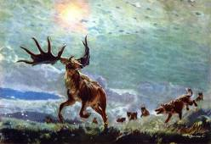 | 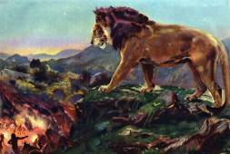
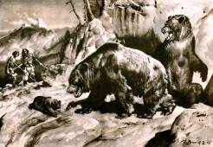 | 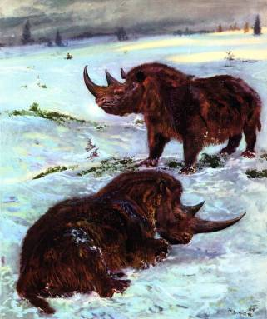
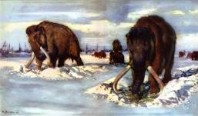

Далі педагог наголошує, що знання про природу давніх часів ми отримали завдяки знахідкам решток рослин і тварин у товщі землі. Проводиться коментоване читання фрагменту статті Емілії Турковської «Повернемось до мамонтів?» на стор. 20 посібника, супроводжуючи її демонструванням ілюстрацій до тексту. Учні відповідають на питання підручника, вираховують можливий вік знайдених залишків тварин.
Орієнтовний приклад добору ілюстрацій для роботи з історичним джерелом
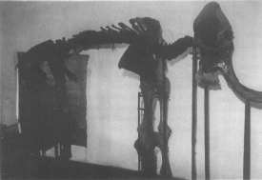  Скелет мамонта зі Старуні (1907 рік) | 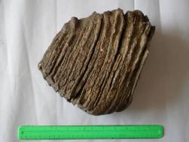  Зуб мамонта зі Старуні
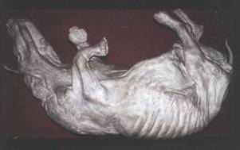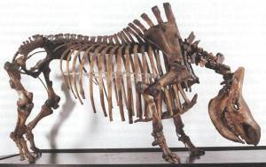
Туша і скелет носорога зі Старуні (1929 рік)

Відтак учитель продовжує знайомити школярів зі змістом навчального матеріалу, наголошуючи, що найдавніші люди – неандертальці, – з’явилися на землях Прикарпаття 150–120 тисяч років тому, а найдавніша їхня стоянка виявлена біля с. Буківної Тлумацького району. Про зовнішній вигляд, заняття, знаряддя праці, побут та релігійні вірування неандертальців учні роблять висновки, переглядаючи добірку ілюстрацій Зденека Буріана № 2 (та пригадуючи щойно переглянутий фільм). Взаємонавчаючись у парах або групах, вони обмірковують відповіді на питання про життя неандертальців.
Орієнтовний приклад добору ілюстрацій для роботи в парах чи групах,
добірка питань для їх опрацювання
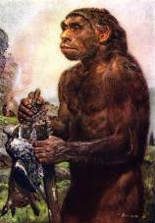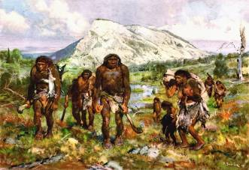
Неандертальці
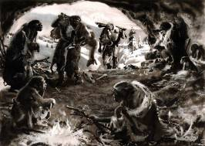  Житло | 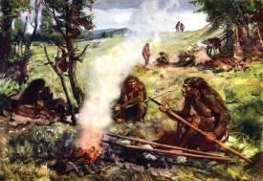  Виготовлення знарядь праці
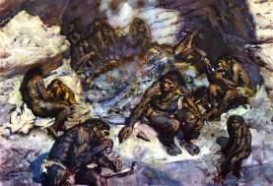  Канібалізм | 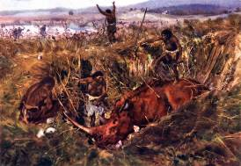  Полювання
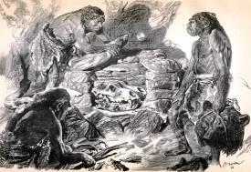  Культ ведмедя | 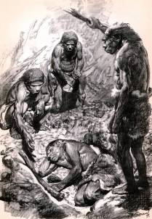  Похорон
● Опишіть зовнішній вигляд неандертальців. Чим вони відрізнялися від сучасних людей?
● Якими знаряддями праці користувалися неандертальці?
● Де жили найдавніші люди?
● Чим займалися неандертальці?
Затим учитель продовжує знайомити учнів зі змістом навчального матеріалу, зазначаючи, що 40–30 тисяч років тому, в пізньому палеоліті, на теренах Івано-Франківщини з’явилися поселення людей сучасного типу – кроманьйонців, які витіснили неандертальців (стоянки в сучасних селах Незвиську, Буківні, Ганнусівці, Маринополі, Герасимові, містах Галичі та Долині). Школярам демонструється карта-схема з позначенням найдавніших поселень первісних людей на території Прикарпаття, Волині та Закарпаття, пропонується відшукати на ній стоянки, що знаходилися на теренах Івано-Франківської області, а також пояснити саме таке їх місцезнаходження (біля річок, оскільки туди приходили на водопій тварини). Можна також провести коментоване читання фрагменту статті Володимира Грабовецького «Дослідники розкривають давнину» на стор. 19 посібника й дати відповідь на питання до тексту.
Орієнтовний приклад карти-схеми найдавніших поселень первісних людей
на території Прикарпаття, Волині та Закарпаття
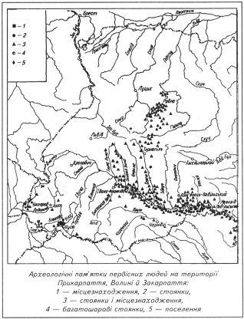
Після цього дітям пропонується добірка ілюстрацій Зденека Буріана № 3. Взаємонавчаючись у парах або групах, учні обмірковують відповіді на питання про зовнішній вигляд, заняття, знаряддя праці, побут та релігійні вірування кроманьйонців, порівнюють життя кроманьйонців із життям неандертальців, визначають якісні зміни (в цьому дітям також неабияк допоможе переглянутий фільм). За можливості учитель може ілюструвати їхні відповіді археологічними знахідками знарядь праці кроманьйонців із Прикарпаття (чи їх фотографіями).
Орієнтовний приклад добору ілюстрацій для роботи в парах чи групах,
добірка питань для їх опрацювання
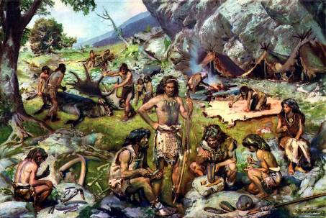
Стоянка кроманьйонців
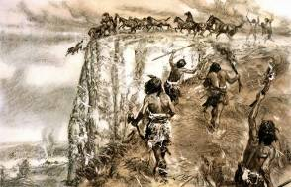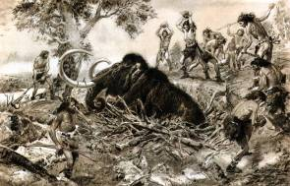
Полювання
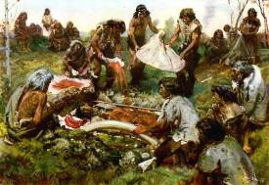  Похорон | 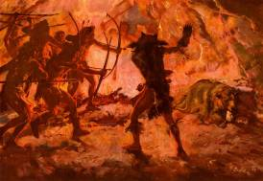  Чаклунський танок перед полюванням
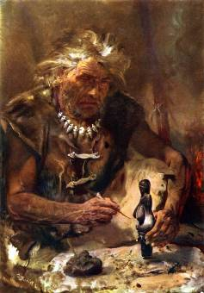  Скульптор | 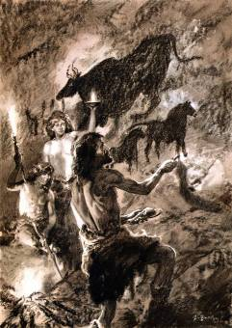  Художник
● Опишіть зовнішній вигляд кроманьйонців. Чи відрізнялися вони від сучасних людей?
● Якими знаряддями праці користувалися кроманьйонці? Чи відрізнялися вони від знарядь праці неандертальців?
● Де жили кроманьйонці?
● Якими були заняття кроманьйонців?
● Чи існували в них релігійні вірування?
● Що свідчить про появу в давніх людей мистецтва?
Орієнтовний приклад добору ілюстрацій при обговоренні
життя кроманьйонців на Прикарпатті
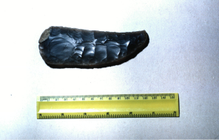  Кремінний ніж (Старуня) | 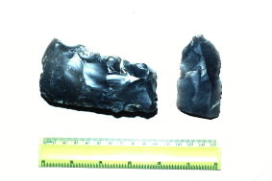  Знаряддя праці з кременю:  сокира та гостроконечник (Старуня)

Педагог також звертає увагу учнів, що у кроманьйонців первісне стадо змінюється родовою громадою (общиною), в котрій зростає роль жінки, й починає зароджуватися матріархат.
По тому увагу школярів звертається на те, що близько 11 тисяч років тому, в мезоліті (на Прикарпатті – поселення біля сіл Буківної, Маринополя, Незвиська, Городниці, Старуні), люди одомашнили собаку, крім лука і стріл, винайшли човен і лижі. Роботу завершує узагальнювальна бесіда.
Зміст навчального матеріалу. Неолітична революція.
Учитель витлумачує значення термінів, зокрема «неолітична революція» (перехід від привласнювального до відтворювального господарства), «археологічна культура» (комплекс подібних між собою археологічних пам’яток, що відносяться до одного часу і поширені в певній місцевості), просить учнів занотувати їх до словників.
Опісля педагог пропонує розглянути добірку ілюстрацій Зденека Буріана № 4 і, працюючи в парах, визначити, які нові заняття з’явилися в людей після неолітичної революції та як це вплинуло на їхнє подальше життя.
Орієнтовний приклад добору ілюстрацій для роботи в парах,
добірка питань для їх опрацювання
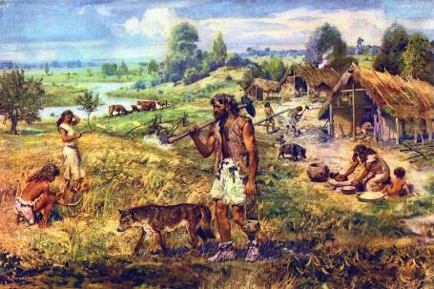
Людське поселення неоліту
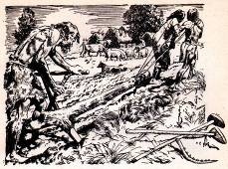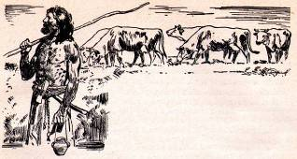
Нові заняття доби неоліту
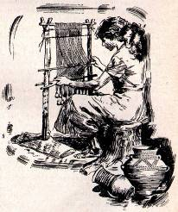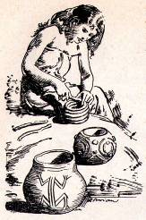
Нові заняття доби неоліту
● Як змінилося життя людей після неолітичної революції?
● Які нові заняття виникли? Якими з них займалися чоловіки, а якими – жінки?
● Які з’явилися нові знаряддя праці?
● Які штучні матеріали винайшла людина? Для чого їх застосовували?
Далі вчитель знайомить школярів зі змістом навчального матеріалу, зокрема зазначає, що саме в неоліті (з кінця VI тис. до н. е.) племена починають вести більш осілий спосіб життя, й виникають археологічні культури. Звертається увага, що найдавнішою на території Прикарпаття вважається землеробська культура лінійно-стрічкової кераміки (V – початок IV тис. до н. е., поселення в Бовшеві, Незвиську, Голоскові тощо). Педагог демонструє учням ілюстрації поселення та посуду лінійно-стрічкової культури та пропонує дати відповіді на поставлені запитання.
Орієнтовний приклад добору ілюстрації для характеристики
культури лінійно-стрічкової кераміки
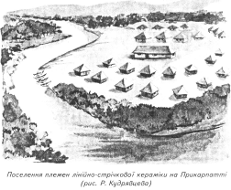 | 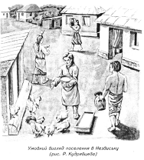
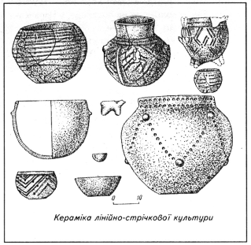
● Де селилися представники культури лінійно-стрічкової кераміки?
● Як виглядали їхні житла й поселення?
● Якими були заняття людей?
● Звідки культура лінійно-стрічкової кераміки отримала свою назву?
Також наголошується, що представники культури лінійно-стрічкової кераміки мали розвинені релігійні вірування, зокрема культ матері та віру в потойбічне життя (що випливає з археологічних знахідок того часу). Роботу завершує узагальнювальна бесіда.
Зміст навчального матеріалу. Життя і побут трипільців.
Педагог зауважує, що найбільшого поширення на Прикарпатті набула трипільська культура, що виникла в енеоліті (друга третина IV – кінець III тис. до н. е.) Досліджено понад 300 її поселень у Галицькому, Коломийському, Косівському, Снятинському, Тисменецькому районах. Про життя і побут трипільців учні, знову-таки, роблять висновки з ілюстративного матеріалу, даючи відповіді на питання до нього. Вчитель доповнює їх навчальним матеріалом підручника та відеоілюстраціями.
Орієнтовний приклад добору ілюстрації для характеристики
трипільської культури
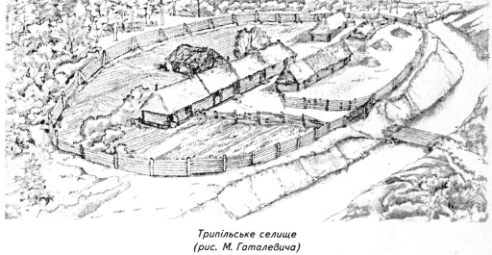
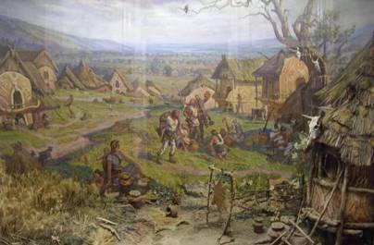
В поселенні трипільців
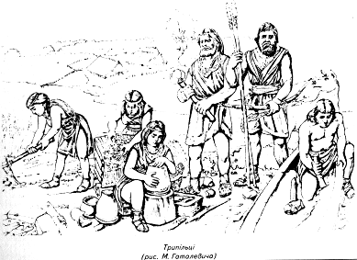
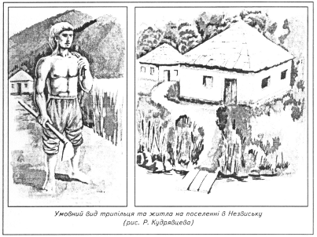
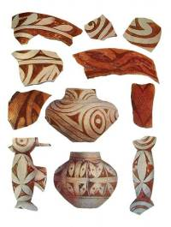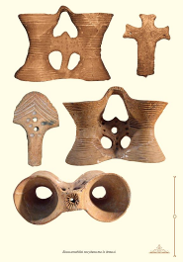
Зразки посуду трипільців
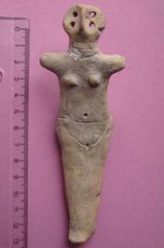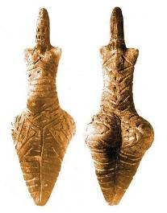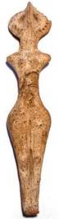
Трипільські статуетки
● Де трипільці будували свої селища? Чому?
● Як виглядало трипільське житло? З чого його зводили?
● Якими були заняття трипільців? Із чого виготовлялися знаряддя праці?
● Чи було у трипільців мистецтво? З чого це видно?
● Якому божеству поклонялися трипільці? Чому?
Потім проводиться коментоване читання фрагменту статті Ігоря Кочкіна «Трипільські пам’ятки північно-східного Передкарпаття» на стор. 21 посібника, дітям пропонується дати відповідь на питання до тексту.
Насамкінець зазначається, що наразі вчені не знають причини зникнення трипільських поселень (або їх ритуально спалювали, або знищували вороги). Роботу завершує узагальнювальна бесіда.
Зміст навчального матеріалу. Бронзова та залізна доба на території сучасної Івано-Франківщини.
Учитель пропонує учням витлумачити поняття «бронзовий» та «залізний вік» за аналогією з кам’яним віком, після того наголошує, що бронза – перший в історії штучний метал (сплав олова і міді), а на Прикарпаття він потрапляв із Закарпаття. Демонструється фото бронзового зливка, знайденого в селі Старуні.
Орієнтовний приклад ілюстрації для характеристики епохи бронзи
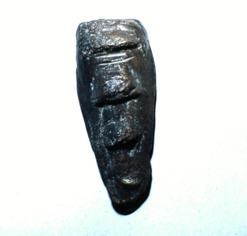
Бронзовий артефакт зі Старуні
Вчитель також звертає увагу дітей, що в бронзовому віці зростає роль чоловіка (пропонується поміркувати: «Чому?», навести на зв’язок із ковальством), розвивається майнова нерівність, зміцнюється становище родової знаті.
Далі педагог проводить читання мовчки фрагменту книги Ігоря Андрухіва та Сергія Дерев’янка «Історія України та рідного краю» на стор. 22, учні обмірковують відповіді на питання до тексту.
Огляд культур бронзової доби на Прикарпатті (шнурової кераміки, Комарівської, Ноа та фракійського гальштату) через брак часу доцільно подати оглядово, зупинившись на поясненнях їхніх назв. Учням же пропонується для самостійного опрацювання вдома таблиця для порівняльної характеристики племен цих культур.
Орієнтовний приклад таблиці
для самостійного характеризування археологічних культур
Особливості культур | Шнурової кераміки | Комарівська | Ноа | Фракійського гальштату
Час існування
Поселення
Устрій
Вірування
Господарство
Знаряддя праці

Ведучи мову про залізну добу (початок І тис. до н. е.), вчителеві варто зазначити, що поява заліза прискорила розвиток ремесел, торгівлі. Зміцнилися шлюбні зв’язки, зросла роль сім’ї, поглибилася соціальна нерівність, з’явилася сусідська община та виникли племінні союзи. Місцеве населення було носіями пшеворської, зарубинецької, культури карпатських курганів та інших.
Педагог також зазначає, що Прикарпаття мало взаємозв’язки з сусідами: кіммерійцями, скіфами, сарматами, кельтами, даками, римлянами, які справили певний вплив на місцеве населення. Роботу завершує узагальнювальна бесіда.
Орієнтовний приклад ілюстрації для характеристики взаємозв’язків
населення Прикарпаття з сусідами в залізному віці
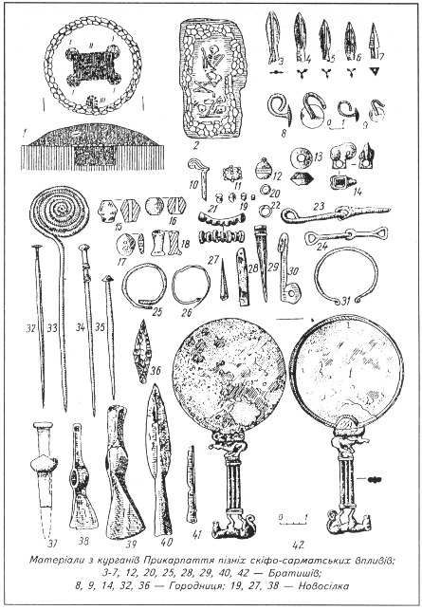
Зміст навчального матеріалу. Праслов’яни та перші політичні об’єднання давніх слов’ян.
Учитель витлумачує значення слова «праслов’яни», зазначаючи, що цим поняттям заведено називати предків слов’ян. Вказується, що з праслов’янами асоціюється так звана черняхівська культура, поселення якої на Прикарпатті розкопано в Бовшеві, Дем’янові, Незвиську, Острівці, Новоселівці та Усті, хоча крім праслов’ян (антів і склавинів) вона об’єднувала ще й сарматів, гето-даків та готів. Занепала після навали гунів.
Далі педагог зазначає, ілюструючи свою розповідь, картографічним матеріалом, що в V–VIII ст. на Прикарпатті почався процес формування власне слов’янських племен. Венеди організували Дулібське політичне об’єднання, куди входили й прикарпатські племена, а предки білих хорватів заснували територіально-політичне об’єднання Біла Хорватія з центром у Галичі (демонструється ілюстрація гаданого вигляду поселення).
Орієнтовний приклад добору мап та ілюстрацій розселення слов’янських племен
на території Прикарпаття
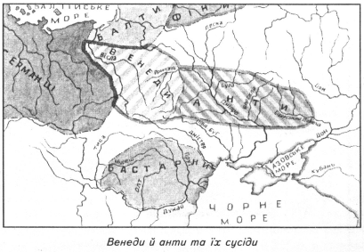

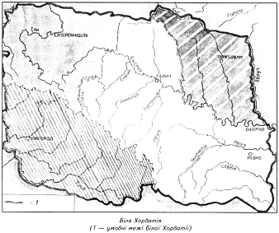

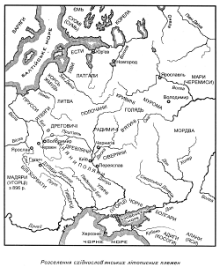

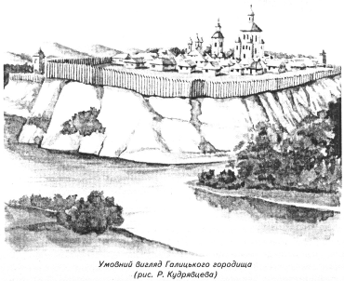
Відтак учитель пропонує учням самостійно прочитати фрагмент статті з «Універсального словника-енциклопедії» на стор. 24 посібника й дати характеристику племінного об’єднання Біла Хорватія, заповнивши таблицю (за браком часу школярі виконують це завдання вдома). Роботу завершує узагальнювальна бесіда.
Орієнтовний приклад таблиці для самостійного опрацювання змістового матеріалу
Час існування | Територія | Устрій | Господарство | Городища

3. Узагальнення і систематизування знань, закріплення формування вмінь та навичок учнів.
Варіант 1. Вчитель пропонує учням відповісти на питання, вміщені в кінці параграфа посібника. За браком часу запитання і завдання можуть опрацьовуватися вибірково. Частину завдань учні можуть виконати вдома. Роботу завершує узагальнювальна бесіда.
Варіант 2. Учитель пропонує учням виконати пізнавальні завдання: дописати незакінчені речення. Роботу завершує узагальнювальна бесіда.
Орієнтовний приклад добору пізнавальних завдань
для узагальнення і систематизації знань
● Закінчіть речення.
1. Кам’яний вік людства ділиться на періоди: палеоліт, мезоліт, _______________________ (неоліт, енеоліт)
2. Давніх людей сучасного типу називають _______________________ (кроманьйонцями)
3. Найпоширенішою на Прикарпатті в енеоліті була _______________________ (трипільська культура)
4. Із солеварінням пов’язані поселення представників культури _______________________ (фракійського гальштату)
5. На території Прикарпаття виявлені залишки культурних впливів _______________________ (кіммерійців, скіфів, сарматів, кельтів, даків, римлян)
6. До східних слов’ян на Прикарпатті належали племена _______________________ (білих хорватів)
7. Сусідами білих хорватів були племена _______________________ (дуліби, тиверці)
ІІІ. Завершальний етап (5 хв.)
1. Підведення підсумків уроку.
Учитель пропонує учням висловити свої міркування про залюднення Прикарпаття в прадавні часи, поступальний розвиток людського суспільства та формування слов’янського етносу.
2. Мотивування та оцінювання навчальної діяльності учнів.
Учитель мотивує та оцінює навчальну діяльність школярів.
3. Повідомлення та інструктування виконання домашнього завдання.
Обов’язкове. Опрацювати текст другого розділу посібника. Знайти відповіді на запитання та виконати завдання до нього.
Вибіркове. 1. Написати розвідку про праісторію свого села (селища, міста); намалювати уявний вигляд давнього поселення та його мешканців на теренах свого населеного пункту. 2. Підготувати уявну мандрівку княжим Галичем.

